哈尔滨工业大学2023年秋季学期

计算学部本科生
“中文信息处理”课
大作业

作 业 题 目： 中文名实体识别

姓 名：
学 号：
学 生 专 业： 人工智能
任 课 教 师： 刘秉权

2023年 11 月 18 日
报 告 正 文

- 实验内容
中文名实体识别

- 实验要求和目的
要求：
1. 自己构造必要的知识库；
2. 自己准备足够规模的语料；
3. 编程环境、汉字编码不限。
目的：
1. 使用任意方法实现任一类中文名实体识别；
2. 给定足够规模的测试文本，在其上标注至少100个实体识别结果（以附件形式提供）；
3. 计算出实体识别的准确率和召回率，并给出计算依据；
4. 针对识别结果中存在的问题给出具体分析；
5. 提交实验报告，给出详细实验过程、结果和结论；提交源代码、可执行程序和程序中使用的其他资源。

- 实验环境
win11、python3.9、pycharm2023.1

- 程序主要算法
HMM是一种基于概率的模型，它假设一个序列的每个状态只依赖于它的前一个状态，而每个观测只依赖于它对应的状态。
HMM有三个参数：状态转移概率矩阵、观测概率矩阵和初始状态概率向量。这些参数可以通过有标注的训练数据进行估计，例如使用最大似然估计法。
HMM进行中文命名实体识别的流程如下：
首先，对训练数据进行实体标注，使用BIO标注法，将每个字分为B（实体开始）、I（实体内部）和O（非实体）三种标签。
BIO标注法是一种给序列中的每个元素分配一个标签的方法，用于表示该元素是否属于某个实体，以及该实体的类型和边界。BIO标注法有三种标签：B、I和O。B表示实体的开始，I表示实体的内部，O表示非实体。例如，对于一个中文句子“我是北京大学的学生”，如果我们要识别其中的机构实体，我们可以用BIO标注法给每个字分配一个标签，这样，我们就可以根据标签识别出“北京大学”是一个机构实体，而其他的字都不属于任何实体。BIO标注法可以用于不同类型的实体，只需要在B和I后面加上实体类型的缩写，例如B-PER表示人名实体的开始，I-LOC表示地名实体的内部，等等。BIO标注法的优点是简单易用，可以有效地表示实体的边界和类别，避免实体的重叠和歧义。BIO标注法的缺点是可能存在标注不一致的情况，例如“北京大学”可以标注为B-I-I-I，也可以标注为B-B-B-B，这会影响模型的学习和评估。
然后，将每个字和每个标签用整数值进行编码，使用ord()函数和字典映射。
接着，根据编码后的训练数据，计算HMM的三个参数，即状态转移概率矩阵、观测概率矩阵和初始状态概率向量。
最后，对于一个新的输入序列，使用维特比算法进行解码，即找到最有可能的标签序列，然后根据标签序列输出实体的边界和类别。
维特比算法是一种基于动态规划的算法，用于寻找最有可能产生观测序列的隐含状态序列，特别是在马尔可夫信息源和隐马尔可夫模型中。维特比算法的基本思想是，对于一个给定的观测序列，从左到右逐个计算每个时刻的每个状态的最优路径和最优分数，然后从右到左回溯找到全局最优路径。维特比算法的优点是可以高效地求解最优路径，避免了穷举所有可能路径的复杂度。维特比算法的缺点是只能找到单一的最优路径，而不能找到次优或者所有可能的路径。
维特比算法可以用于命名实体识别的问题，例如，给定一个句子，我们可以用隐马尔可夫模型来表示每个字的观测概率和每个标签的转移概率，然后用维特比算法来找到最有可能的标签序列，即命名实体的识别结果。具体的过程和代码实现可以参考这篇文章，它用一个具体的例子演示了维特比算法进行中文命名实体识别的过程。

- 实验过程
1.数据集预处理(去除换行符号)
2.在测试集上预测并评估
测试集后面的标注是真正分类, 我们需要依据此来计算准确率和召回率。
在进行预测之前，我们需要先对测试集进行读取，获得所有的句子列表和对应的标注列表
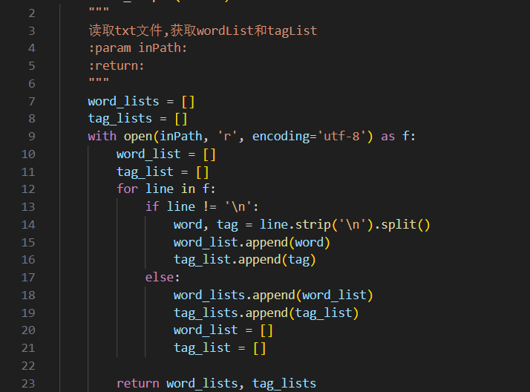
再分别对每个句子进行预测，从而得到预测的标注列表，将结果输出到txt
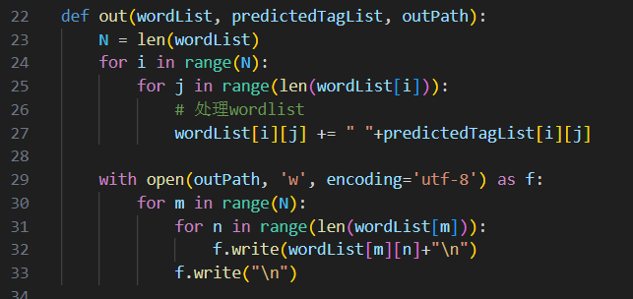
下面计算准确率和召回率
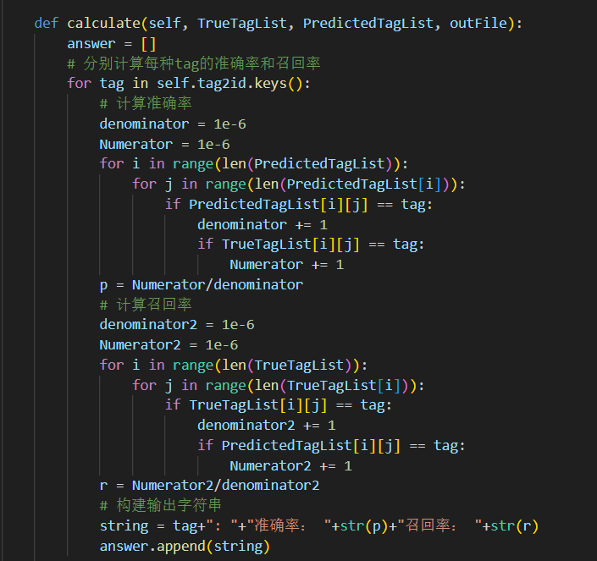
结果输出到txt文件
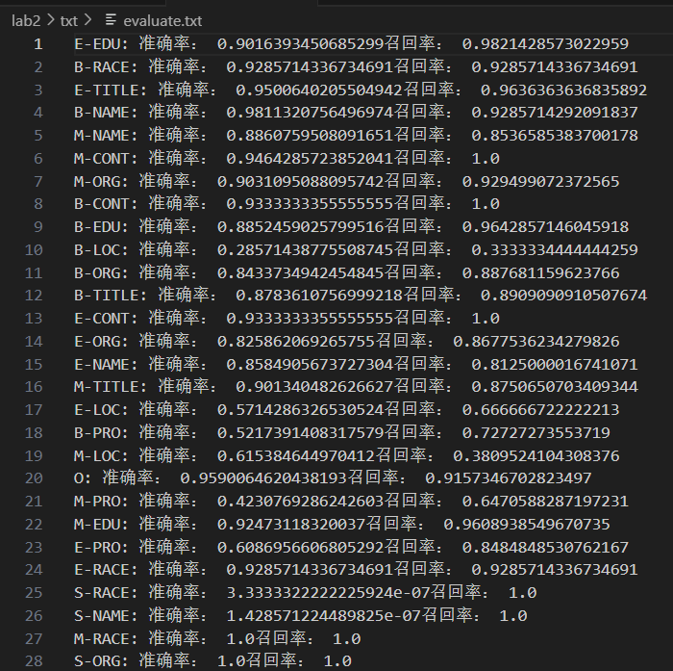

- 实验结果和分析
总体来说，HMM的准确率和召回率还是很不错的。HMM进行中文命名实体识别的优点是模型简单易实现，参数估计直观，解码效率高。HMM的缺点是模型假设过于简化，忽略了序列中的长距离依赖和上下文信息，不能很好地处理实体的嵌套和重叠问题，对于未登录词和歧义词的识别能力较弱。
7.实验结论和体会
HMM是一种经典的序列标注模型，它可以有效地解决中文命名实体识别的问题，但也存在一些局限性，需要进一步改进和优化。
通过实验，我对HMM的原理和实现有了更深入的理解，也体会到了中文命名实体识别的难点和挑战，例如数据的稀疏性、多样性和不规范性，以及实体的复杂性和多义性。
我认为，中文命名实体识别是自然语言处理的一个重要的基础任务，它对于信息抽取、知识图谱、问答系统等应用有着重要的价值，值得进一步的研究和探索

